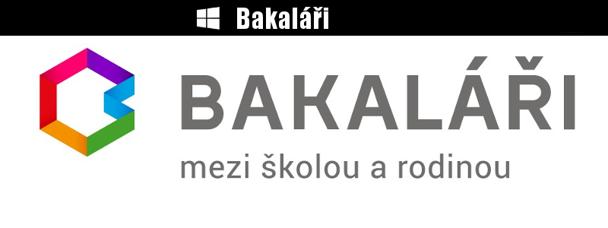

Vážení rodiče,
uzavření škol přineslo do školství mnoho výzev a odhalilo i slabiny. Jednou z oblastí je i komunikace a sdílení informací mezi školou a rodinou. Proto jsme se rozhodli, že pro zkvalitnění sdílení informací mezi námi, náš doteď interní informační systém Bakaláři zpřístupníme i Vám. Prostřednictvím třídních učitelů Vám budou předány přístupové údaje.
Informační systém Bakaláři se tak stane naší společnou základnou, kde spolu budeme moci rychle a jednoduše komunikovat, sdílet informace o studijních výsledcích dětí a mnoho dalšího. Je nám jasné, že učení všeho nového chvíli trvá a přináší i nějaké obtíže. Proto se budeme snažit vám zvládnutí ovládání co nejvíce usnadnit. Na stránkách školy najdete nápovědy, můžete kontaktovat třídní učitele dětí a samozřejmě nabídneme pro zájemce proškolení přímo v naší škole. Doufáme, že fáze učení bude brzy za námi a systém nám pak bude přinášet jenom výhody a možnosti, které naše vztahy a naší školu posunou dále.
Rádi bychom uvedli výhody systému, které oceníme okamžitě:
- Rychlá a jasná komunikace rodičů se školou a školy s rodiči
Okamžitý přehled o známkách, výchovných opatřeních. A to i v případě karantény žáků či opětovném uzavření škol.
Rychlá a autorizovaná komunikace mezi námi pomocí modulu Komens.
Jednoduché psaní omluvenek.
- Kontrola absence žáka, změn v rozvrhu
Přehled o množství zameškaných hodin dítěte, změn v rozvrhu – zkrácené vyučování, akce školy,…
Systém umožňuje mnoho dalších funkcí, ale neradi bychom na úvod nás i vás zahltili jejich množstvím. Začínáme tedy se základními moduly a po jejich zvládnutí budeme postupně přidávat další (např. elektronické platby, souhlasy GDPR, souhlasy zákonných zástupců, online hodiny a konzultace,...).
Podstatné informace:
- Do 31. 12. 2021 je stále závazným, oficiálním dokumentem žákovská knížka v papírové podobě. Předpokládáme, že od nového kalendářního roku bude vše v režimu aplikace Bakaláři.

- Systém Bakaláři samozřejmě nabízí i aplikaci pro chytré telefony. Aplikace je intuitivní a dají se na práci s ní aplikovat nápovědy z našich stránek. Najdete ji Google Play i APP Store pod názvem Bakaláři OnLine. (Instalujte si tu s modrou ikonkou).

- Děti dostanou své vlastní přístupové údaje – uvidí své známky, rozvrh, mají možnost komunikace s učiteli. Samozřejmě nemají možnost psát omluvenky. Prosíme vás o ochranu vašich přístupových hesel (nenechávejte je uložené v PC, ke kterému mají přístup děti).

- V případě ztráty hesla, potíží se zvládnutím systému atd., kontaktujte prosím třídního učitele.

- Pro rodiče, kteří se nebudou moci k Bakalářům připojit z domu, bude ve škole zpřístupněn počítač, kde se budou moci každý den od 7:30 do 16:00 přihlásit do systému.

- Důležité návody a další informace k celému systému najdete v záložce „Bakaláři“ na našich webových stránkách www.zsjavornik.cz

Věříme, že zavedením nového informačního systému zkvalitníme komunikaci mezi rodinou a školou. Jsme si vědomi, že tato změna může přinést jisté potíže. Proto Vás prosíme o aktivní přístup, trpělivost a jistou míru tolerance.

Děkujeme za spolupráci Vedení školy

